Министерство цифрового развития, связи и массовых коммуникаций Российской Федерации

Федеральное государственное бюджетное образовательное учреждение высшего образования

«Санкт-петербургский государственный университет телекоммуникаций им. проф. М. А. Бонч-Бруевича»

(СПбГУТ)

ОтчЁт  
ЛАБОРАТОРНАЯ РАБОТА №10

**Работа со структурами**

Руководитель,  
старший преподаватель Помогалова А. В.

подпись, дата

Исполнитель,  
группа ИКПИ-33 Коньков М. Д.

подпись, дата

УСЛОВИЯ РАБОТЫ

**Вариант № 12:**

Создать программу по выводу информации о работниках:

|  |  |
| --- | --- |
| 12 | Массив должен содержать сведения о сотрудниках кафедры. Каждая структура должна содержать следующие поля: фамилия, имя и отчество, должность, год поступления на работу. Вывести на экран сведения о сотрудниках, работающие на кафедре не менее “k” лет. |

**Общая формулировка:**

Необходимо написать программу для введения различных данных о работниках, а затем выводу всей этой информации о работниках, чей параметр отработки подходит под введённое пользователем значение.

# Общий алгоритм решения

Процесс выполнения лабораторной работы можно разбить на подзадачи:

1. Пользователю необходимо ввести количество работников, необходимо сделать проверку этого числа (оно должно быть неотрицательным, в случае с 0 выводится прощальное сообщение);
2. Создаётся структура ‘Worker’, содержащая в качестве элементов массив структур workers, выделяется память для динамического массива, в случае неудачи выводится сообщение и выполняется выход;
3. Функция ‘inputWorker();’ позволяет пользователю поочерёдно ввести данные о каждом работнике, программа считывает эти данные;
4. Пользователя просят ввести параметр k, отвечающий за условие, отбирающее необходимые значения (в нашем случае, отработка по годам должна быть не меньше этого числа);
5. Функция ‘display();’ выводит всю информацию о работниках, условие k у которых выполнилось (отработка не меньше числа k), затем очищается память, выделенная для массива структур);

## Общий алгоритм решения

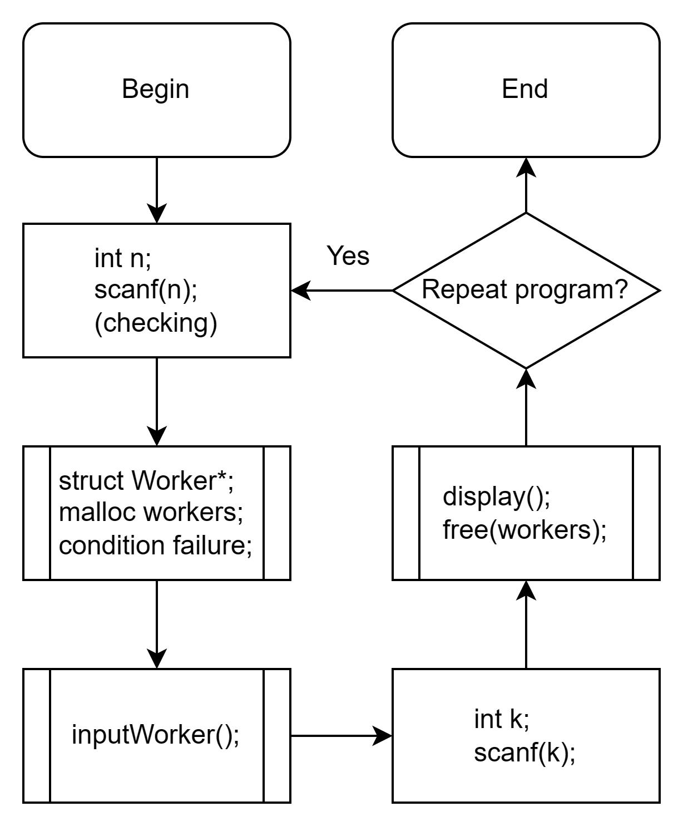

|  |  |  |  |
| --- | --- | --- | --- |
| N | Обозначение в задаче | Идентификатор | Назначение |
| 1 | *again* | *again* | Повторение |
| 2 | *n* | *n* | Число работников |
| 3 | *k* | *k* | Главное условие |
| 4 | *Worker* | *Worker* | Структура (работник) |

## Тестирование

Для тестирования программы выбираем контрольный набор исходных данных: *n = 2; again = 0; k = 3; Worker 1(*) {Mario, Luka, Luidgio, Rector, 9};*

Worker 2(**) {Francesco, Stefanello, Luchini, Professor, 5}*:*

**Переменные**:

|  |  |  |  |  |  |
| --- | --- | --- | --- | --- | --- |
| Переменная | n | k | again | Worker 1 | Worker 2 |
| Рабочий набор | 2 | 3 | not(‘y’/’Y’) | * | ** |

1. Листинг программы lab10.c (C)

#include "stdio.h"

#include "stdlib.h"

#include "functions.h"

#include "functions.c"

int main()

{

char again;

while (1)

{

system("cls");

// Entering count of workers

int n;

printf("\033[0;36mEnter count of workers: \033[0m");

scanf("%d", &n);

while (n < 0)

{

printf("\033[0;31m(Error!) Number of workers should be '>= 0'\033[0m\n");

printf("\033[0;36mEnter count of workers: \033[0m");

scanf("%d",&n);

}

if (n == 0)

{

printf("\033[0;32mSee you soon!\033[0m");

break;

}

// Creatring an array of structures and memory allocating

struct Worker *workers = (struct Worker*)malloc(n * sizeof(struct Worker));

if (workers == NULL)

{

perror("\033[0;31mMemory allocation failed\033[0m");

exit(EXIT_FAILURE);

}

// Input info about workers

inputWorker(workers, n);

// Main task (k input) and displaying it

int k;

printf("\n\033[0;36mEnter condition of 'k' (years on work): \033[0m");

scanf("%d", &k);

// Displaying this information and releasing memory

display(workers, n, k);

free(workers);

// Checking for repetiotion of program

printf("\n\033[0;33mRepeat program? \033[0m('y'/'Y' --- yes / other --- no)\nAnswer: ");

scanf(" %c", &again);

if ( (again != 'y') && (again != 'Y') )

{

break;

}

}

return 0;

}

1. листинг файла functions.c (c)

#include "stdio.h"

#include "stdlib.h"

struct Worker

{

char name[30];

char famName[30];

char surName[30];

char post[30];

int year;

};

void inputWorker(struct Worker *workers, int n)

{

for (int i = 0; i < n; i++)

{

printf("\n\033[0;32mInfo about worker %d:\033[0m\n", i + 1);

printf("First name: ");

scanf("%s", workers[i].name);

printf("Family name: ");

scanf("%s", workers[i].famName);

printf("Surname: ");

scanf("%s", workers[i].surName);

printf("Post: ");

scanf("%s", workers[i].post);

printf("Year: ");

scanf("%d", &workers[i].year);

}

}

void display(struct Worker *workers, int n, int k)

{

printf("\n\033[0;32mWorker(s) with '%d and more' year(s) of job experience here:\033[0m\n", k);

for (int i = 0; i < n; i++)

{

if (workers[i].year >= k)

{

printf("First name: %s,\nFamily Name: %s,\n"

"Surname: %s,\nPost: %s,\nYear: %d.\n",

workers[i].name, workers[i].famName, workers[i].surName,

workers[i].post, workers[i].year);

printf("\n");

}

}

}

1. листинг файла functions.h (C)

#ifndef functions_h

#define functions_h

struct Worker;

void inputWorker(struct Worker *workers, int n);

void display(struct Worker *workers, int n, int k);

#endif

1. Результат работы программы lab10.c (С)

Enter count of workers: 2

Info about worker 1:

First name: Mario

Family name: Luka

Surname: Luidgio

Post: Rector

Year: 9

Info about worker 2:

First name: Francesco

Family name: Stefanello

Surname: Luchini

Post: Professor

Year: 5

Enter condition of 'k' (years on work): 3

Worker(s) with '3 and more' year(s) of job experience here:

First name: Mario,

Family Name: Luka,

Surname: Luidgio,

Post: Rector,

Year: 9.

First name: Francesco,

Family Name: Stefanello,

Surname: Luchini,

Post: Professor,

Year: 5.

Repeat program? ('y'/'Y' --- yes / other --- no)

Answer: no

D:\Univer\Prog\My\10>